2012－2013 学年 第二学期大作业
学号 ZY1221229 姓名 朱涛 成绩
日期： 2012 年 12 月 22-29 日
科目：《规范化软件设计工程与实战 》（B）
注意事项：1、按时提交，过时不再接受。
2、独立完成，对有抄袭现象学生双方扣分，严重者可不合格。

题目（每小题5分）
- 客户侧与开发侧所考虑的不同点是什么？
答：客户方认为开发方是计算机系统的专家，应该做出理想的系统，所以他们考虑的重点有：开发成本的削减、客户的确保、利益的扩大、确保市场等；而开发方认为该系统是客户方的系统，所以各个时期都应该积极主动参与，所以他们考虑的重点有：开发成本的削减、重视质量、遵守交货期、重视维护等。

- 测试计划在何时制作？
答：在项目计划时期要明确测试的期间及人力估算；在需求分析阶段需要完成测试方针的指定，在外部设计阶段要完成测试计划的概要及集成测试计划书，在内部设计时要完成系统的测试用例。

- 请说明鱼骨要因图的特征。
答：特性要因图、用图来使特性和要因的关系（例如,结果和原因、目的和手段）可以一目了然、以其形状命名为鱼骨图。

- 如果当交货期迟了时，试举例说明成功的PM案例。
答：在现实项目开展时，尤其在当下的中国，较大型的软件项目的成败往往联系着甲方主要干系人的业绩，所以项目前期对交货期的设定，甲方会有预留时间，比如底线的年底，项目的交货期会定在11月底，这样会有1个月的缓冲。而目前很多项目都很难在预定交货期交付，但是项目经理必须明确甲方的底线。在这一个月中还是可以斡旋的，过了底线日期，即便系统问题百出，可能也会上线，因为关系到甲方领导的利益。此外，一般乙方会在项目期间给甲方领导提出新的提案，这样可以保证项目的延续，如项目的二期。这样遗留的问题可以拖到二期完成，这样既能保证项目的交付，也能得到后续的开发权。

- 有效进行需求工程的注意事项？
答：有以下几点注意事项：1）、明确需求分析的系统对象范围；2）、明确需求分析的完成标志；3）、正确把握需求；4）、防止需求分析的延误；5）、重点指向和文档全面化；6）、注重提案活动；7）、兼顾可能用到的技术等。

- 图示信赖性成长曲线。
答：如图 1所示。
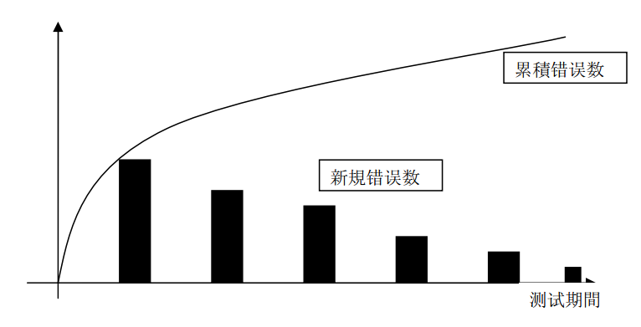
图 1 信赖性的成长曲线

- 如何才能写成易理解的文书？
答：1）、注重文书的写作步骤，如图 2所示；
2）、注重文档的评审；
3)、注重手册的检查；
4)、注重文档的维护和管理。
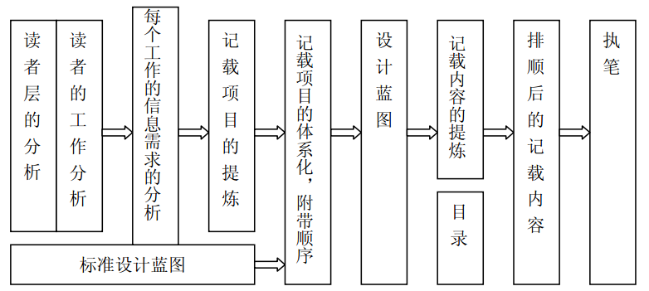
图 2 文档写作步骤

- 文档的种类？
答：文档大体可分为三类：面向客户的文档，面向开发者的文档和面向使用/维护者的文档。
1)、面向客户的文档又可分为系统开发计划书和外部文档（如：解说书、功能说明书、语法书、使用手册、操作手册等）；
2)、面向开发者的文档包含内部文档（如：基本文档、功能文档、结构文档、逻辑文档、源程序、单体测试文档、结合测试文档、综合测试文档）、开发管理/工作顺序书（如：项目开发计划书、项目结束报告书、工序管理基准书、工作步骤书）以及记录文档；
3)、面向使用/维护者的文档可分为维护书（如：系统操作手册、系统信息及符号编码集、内部结构说明书、问题解析手册、数据域）、运行日志及定期检查记录。

- 在软件工程中，虽然测试的重要性众人皆知，但是为什么经常不能确保足够的测试时间。
答：由信赖性的成长曲线可知，随着测试时间的推移，新发现的错误数将渐渐减少，且遗留的一般是低严重级别的缺陷，或是长时间运行才能发现的缺陷。此外，软件测试不能穷尽所有缺陷，综合这些考虑，测试工程的时间一般都会被相应的压缩，对于后期的缺陷将留到维护中修复。

- 试举一关键路经的实例(非课件的实例)。
答：如图 3所示，是某系统开发模块的任务网络图，图中粗线路为关键路径。
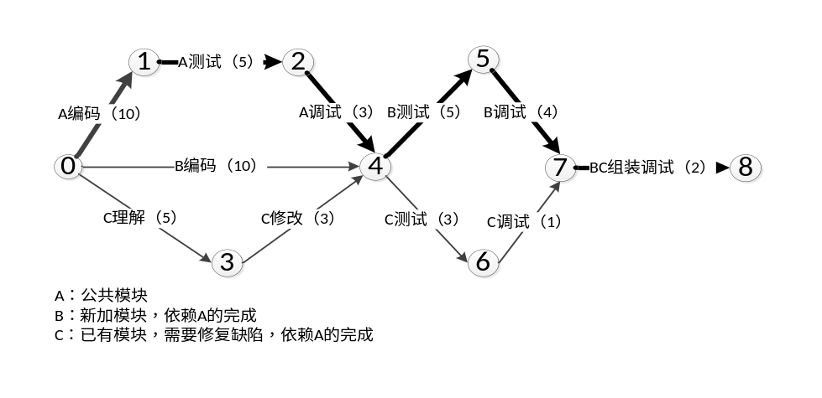
图 3 某系统开发模块的任务网络图

- 软件工程师在交货后,工作就结束? 为何?
答：否，伴随着验收结束就是系统的管理的开始。软件工程师就要从开发团队移转到服务工程师的维护团队了。当移行到维护阶段时，SI企业和客户间还要签一份新合同，也就是维护合同。软件工程师需要执行该合同上的维护事宜。

- 请说明业务系统基本立案和业务调查分析的主要区别？
答：业务调查分析是指对相关业务技能和报表进行至底向上的调查，然后对现行业务的信息系统的体系化及业务上的需求和问题点进行整理和分析。
业务系统基本立案是指将业务调查分析的结果作为基础，以系统最终使用人员为中心、至顶向下来设定新系统的基本要求。

- 说明设计评审的种类和时期。
答：按照评审的内容可分为设计评审和代码评审。设计评审需要第三者（包括使用者的情况）介入，从各种角度对这个工程的产品进行评价；代码评审指对于程序的代码，从上到下的每一个命令（行）边阅读边进行检测，同时，用代表性的测试数据来模拟程序的动作。
按照评审的切入时机可分为中期评审和综合评审。中期评审需要在工程中日常实施。用于负责人之间的相互个别的评审；综合评审需要在各个大的阶段完成后切入，对整个阶段进行评审。

- 解释说明QCD的含义和相关内容？
答：QCD是指对质量（Quality）、成本（Cost）与交货期（delivery）的管理，主要内容是要求以优异的质量、最低的成本、最快的速度向用户提供最好的产品。

- 硬件构成中包含测试用硬件？
答：包含。硬件构成包括基于系统开发计划书的必要机器及其性能，以及测试（调试）用硬件环境。

- 文档的作成時期？
答：1）、需求分析计划期间需要完成的文档有：开发项目基本计划书、系统开发计划书（提案书）、项目开发计划书、基本文档、工序管理基准书；
2）、设计阶段需要完成的文档有：工作步骤书、功能文档、外部文档（操作手册）、结构文档、逻辑文档；
3）、编码开发（制造）阶段需要完成的文档有：源程序、单体测试文档、维护书（一次）、综合测试文档、外部文档（操作指南）（正式）、综合测试文档、维护书（正式）；
4）、检查阶段需要完成的文档有：检查文档、项目完了报告书；
5）、使用/维护阶段需要完成的文档有：使用日志、定期检查记录。

- 当客户为较精通IT相关知识的专业人员，应如何提案？
答：1）、必须为与其建立良好的关系；2）、要让其认识到，我们是坐在一条船上的利害共同体的一员；3）、提出的提案要有说服力；4）、难以沟通则需要让其上层部门领导完全搞清后,给予正确的判断。

- 如果不强调团队沟通，会给编程工程带来什么不良结果？
答：1）、在编程工程中，为了使编程顺利进行和实现高质量的编程，需要制定标准、制定工作标准、利用公共资源规则等，如果不强调团队沟通，则这些标准无法确立，也无法保障实施。
2）、编程工程是一项多人合作的事情，可能会有对设计理解差异、版本控制使用不规范、开发环境彼此不同步等问题造成的问题，如果不强调团队沟通，及时解决这些小问题，会酿成更大的恶果。

- 陈述设计评审的目的。评审中的第3方含义？试举一例说明其作用。
答：设计评审的目的有：确认软件生命周期的工作结果；把握该工程的进展状况、获取把握工程适当时期的数据；评估该工作的质量状况、对不良的早起开发和实施生成相应的对策；削减返工人力和机器工时；对评审设计结果和制造技术的改善起着重要作用。
评审中的第3方的一般要求是具有专门知识的人员，他们的介入能够更加客观的评价工作成效及做出预估，如现在开发常常会请第3方顾问来协助系统开发工作，他们的工作的主要内容就是评估与评审。

